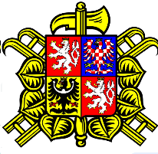
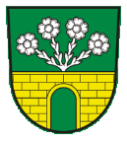

Obec Norberčany a SDH Norberčany
Seznam kulturních a sportovních akcí v roce 2024
Datum | Den | Akce | Místo
09.03.2024 | Sobota | Dětský maškarní karneval  Vystoupení – Klaun Family | KD Norberčany
27.04.2024 | Sobota | Stavění májky a pálení čarodějnic | Stará Libavá – Hřiště
01.06.2024 | Sobota | Dětský den a Kácení máje | Stará Libavá – Hřiště
08.09.2024 | Neděle | Setkání s Dechovkou | KD Norberčany
09.11.2024 | Sobota | Svatomartinská zábava | KD Norberčany
06.12.2024 | Pátek | Rozsvěcení Vánočního stromku  Mikulášská nadílka | Norberčany – Hřiště

Schválilo zastupitelstvo obce na veřejném zasedání dne 30.11.2023.
Změna termínů akcí a míst konání vyhrazena.

